实验2 基于5DOF的机械臂逆运动学分析及实现实验

实验目的
了解机器人上的机械臂逆运动学以及相关原理，学会编写程序实现正运动学计算。

实验原理
机械臂逆运动学是机械臂控制中的一个比较重要的部分，它的含义是是已知末端执行器（对应着机器人上末端的夹爪）的位置和朝向,求每个关节的角度。

实验步骤

3.1程序编写
使用Nomachine远程桌面连接工具连接上Jetson Nano主控，在后续的实验章节当中，建议使用相同局域网的ip地址的方式进行连接。
- 首先需要使用本次实验所需要用到的逆运动学库。通过Nomachine远程连接工具传入到系统当中，按照顺序“点击远程连接工具右上角工具图标> Transfer a file > Upload file from the client”。
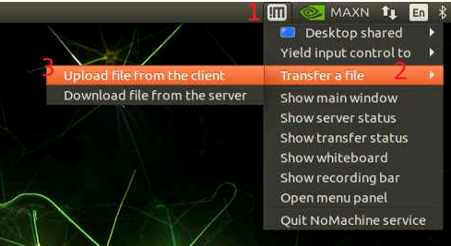
- 在跳转的界面当中选择本实验同目录下“资源文件”的“inverse_kinematics.so”，传输的路径选择为新创建的src/kinematics_sim，选中之后点击打开。
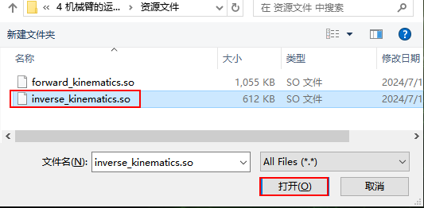
- 接着选择如下图红框的目录“ubuntu > arm_ws > src > kinematics_sim > src > kinematics_sim” ，最后点击 OK。
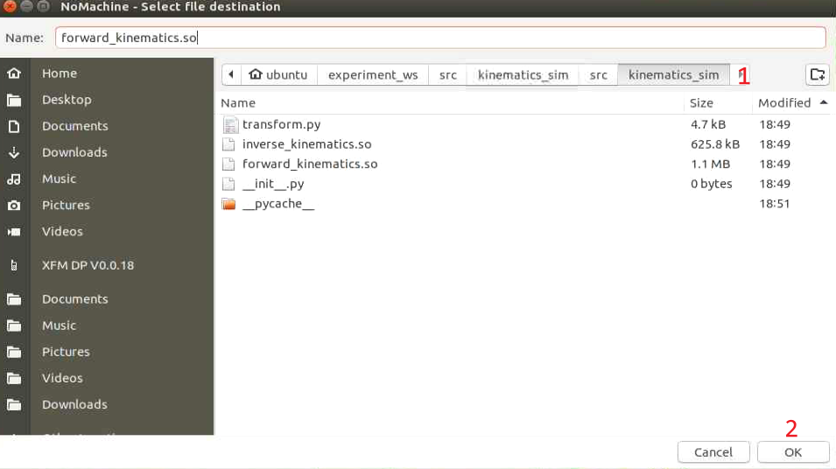
- 点击系统左侧任务栏的命令行终端图标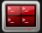，打开一个新的命令行终端，然后输入指令进入到本次施压你的scripts目录内。
roscd kinematics_sim/scripts
- 接着输入指令，创建一个名字为程序文件ik.py
gedit ik.py
#!/usr/bin/env python3
# encoding: utf-8
import kinematics_sim.transform as transform
from kinematics_sim.inverse_kinematics import get_ik, get_position_ik, set_link, get_link, set_joint_range, get_joint_range

print('---------------------------------------------------------------------')
###########inverse_kinematics_sim##################
print('当前各连杆长度(m):', get_link()) # 详细说明请参考transform里的注释
print('当期各关节范围(deg):', get_joint_range('deg')) #以角度为单位返回
# x, y, z(m), roll, pitch, yaw(deg)获取运动学逆解
res = get_position_ik(0.3, 0, 0.3, 0, 0, 0)
if res != []:
pulse = transform.angle2pulse(res) # 转为舵机脉宽值
for i in range(len(pulse)):
print('output%s:'%(i + 1), pulse[i])
else:
print('no solution')

# [x, y, z(m)], pitch, [pitch_min, pitch_max](deg)获取运动学逆解
res = get_ik([0.3, 0, 0.3], 0, [-180, 180])
if res != []:
for i in range(len(res)):
print('rpy%s:'%(i + 1), res[i][1]) # 解对应的rpy值
pulse = transform.angle2pulse(res[i][0]) # 转为舵机脉宽值
for j in range(len(pulse)):
print('output%s:'%(j + 1), pulse[j])
else:
print('no solution')
# 设置连杆长度(m)base_link, link1, link2, link3, tool_link
set_link(0.2, 0.13, 0.13, 0.055, 0.12)

# 设置关节范围(deg)joint1, joint2, joint3, joint4, joint5
set_joint_range([-90, 0], [-90, 0], [-90, 0], [-90, 0], [-90, 0], 'deg')
print('当前各连杆长度(m):', get_link()) # 详细说明请参考transform里的注释
print('当期各关节范围(deg):', get_joint_range('deg'))
可以将上面的内容复制到文本当中，使用组合键ctrl + s或者点击右上方的 Save按钮保存退出即可。
- 接着在命令行终端里面输入指令，赋予程序可执行的权限：
chmod +x ik.py

3.2 效果实现
当编写好程序程序之后，我们就可以执行程序去控制机械臂去执行我们编辑好的动作组了。
- 在上一小节的命令行终端当中输入指令,执行逆运动学解的程序。
rosrun kinematics_sim ik.py
- 得到的结果输出信息如下图：
